Отчёт по лабораторной работе №2 2026
Имитационное моделирование
Лисенков Егор Романович
Содержание

1 Цель работы
Освоение методологии воспроизводимых научных исследований на языке Julia путём создания структурированного рабочего пространства и реализации классических математических моделей эпидемиологии и экологии. Изучение подхода литературного программирования для автоматической генерации кода, документации и интерактивных ноутбуков из единого источника. Получение практических навыков численного решения систем обыкновенных дифференциальных уравнений, анализа их динамики и визуализации результатов.

2 Задание
Создать рабочий каталог для кода, установить необходимые пакеты, выполнить предложенный код моделей SIR и Лотки-Вольтерры, преобразовать код в литературный стиль, сгенерировать из литературного кода чистый код, Jupyter notebook и документацию в формате Quarto, выполнить код из Jupyter notebook и интегрировать документацию в отчёт. Добавить в код в литературном стиле вычисление для набора параметров, сгенерировать производные форматы и интегрировать их в отчёт.

3 Конкретные задачи
Создать изолированное рабочее окружение проекта с использованием фреймворка DrWatson.jl для управления данными, параметрами и артефактами. Установить пакеты DifferentialEquations, Plots, DataFrames, JLD2 и Literate для численного решения систем обыкновенных дифференциальных уравнений, визуализации результатов и литературного программирования. Реализовать модель Лотки-Вольтерры в литературном стиле с Markdown-комментариями. Выполнить численное моделирование динамики популяций хищников и жертв. Сгенерировать производные форматы из литературного скрипта.

4 Теоретическое введение
Модель Лотки-Вольтерры является фундаментальной математической моделью в экологии, описывающей динамику взаимодействия двух видов: хищников и жертв. Она была независимо предложена в 1920-х годах Альфредом Лоткой для химических реакций и Витторио Вольтеррой для объяснения колебаний улова рыбы в Адриатическом море.
Модель строится на следующих упрощающих предположениях: закрытая система без миграции, неограниченные ресурсы для жертв в отсутствие хищников, линейная функциональная реакция (вероятность встречи хищника и жертвы пропорциональна произведению их численностей), постоянные параметры взаимодействия, отсутствие внутривидовой конкуренции и временных задержек.
Система состоит из двух дифференциальных уравнений. Уравнение для популяции жертв x имеет вид dx/dt = αx - βxy, где α - коэффициент естественного прироста жертв, β - коэффициент поедания жертв хищниками, а xy отражает вероятность встречи хищника и жертвы по закону массового действия. Численность жертв увеличивается за счёт размножения и уменьшается за счёт поедания хищниками.
Уравнение для популяции хищников y имеет вид dy/dt = δxy - γy, где δ - коэффициент конверсии (эффективность превращения съеденных жертв в потомство хищников), γ - коэффициент естественной смертности хищников. Численность хищников увеличивается за счёт питания жертвами и уменьшается за счёт естественной смертности.
Система имеет две стационарные точки: тривиальное равновесие (0, 0), где обе популяции вымирают, и нетривиальное равновесие (x, y) = (γ/δ, α/β), соответствующее сосуществованию видов. В классической модели траектории на фазовой плоскости образуют замкнутые кривые вокруг точки равновесия, что соответствует незатухающим колебаниям популяций со сдвигом фаз примерно в четверть периода.

5 Выполнение лабораторной работы
В ходе выполнения лабораторной работы первым шагом стала инициализация проекта DrWatson в каталоге labs/lab02/project. Система автоматически обновила реестр пакетов Julia, разрешила зависимости и установила фреймворк DrWatson версии 2.19.1 вместе с сопутствующими пакетами: ChunkCodecCore, FileIO, HashArrayMappedTries, JLLWrappers, MacroTools, OrderedCollections, PrecompileTools, ScopedValues, Scratch, UnPack и другими. Все зависимости были зафиксированы в файлах Project.toml и Manifest.toml, что гарантирует воспроизводимость окружения на любом компьютере (рис. 1).
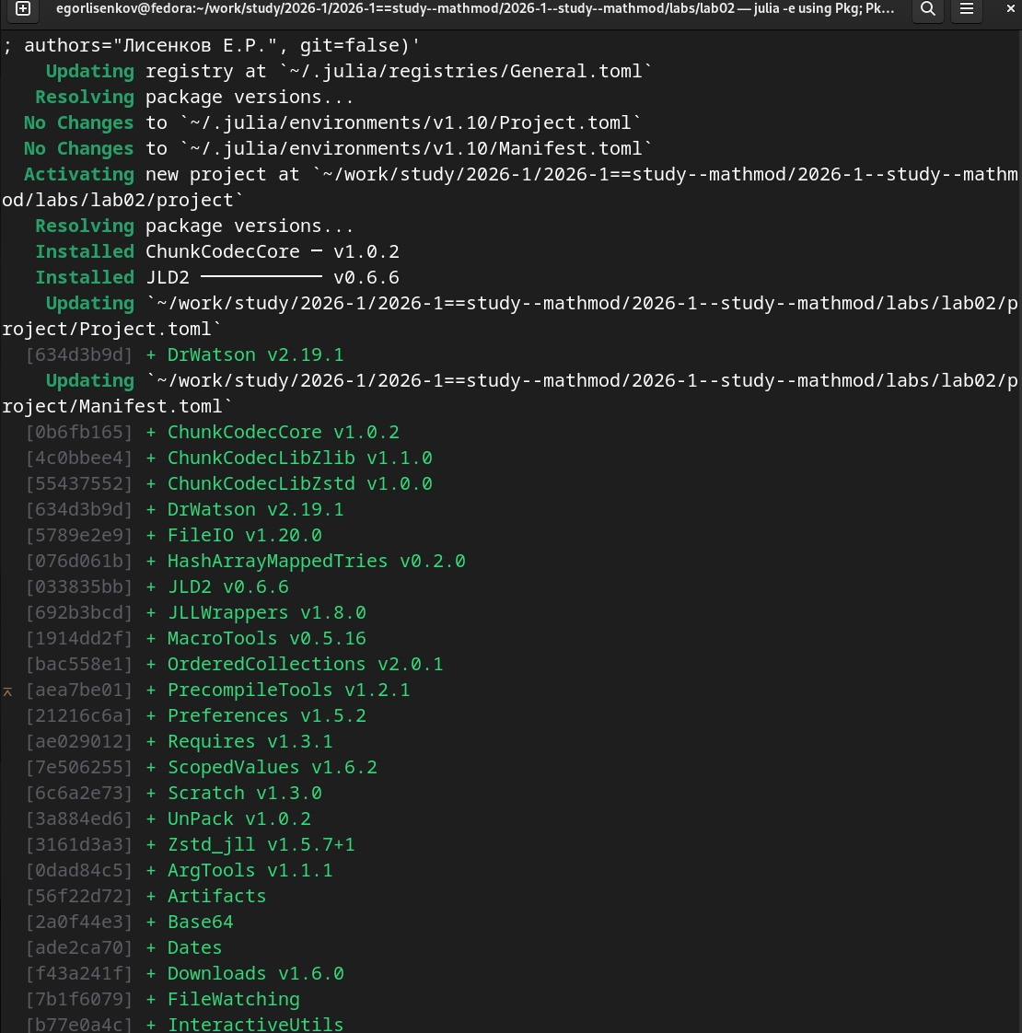
Рис. 1: Инициализация проекта DrWatson и установка зависимостей
Следующим этапом стала установка специализированных пакетов для численного моделирования. Были установлены DifferentialEquations версии 8.1.1 для решения обыкновенных дифференциальных уравнений, Plots для визуализации, DataFrames для работы с табличными данными, JLD2 для сериализации результатов и Literate для литературного программирования. Процесс установки включал загрузку 53 пакетов, среди которых оказались низкоуровневые библиотеки для линейной алгебры (SuiteSparse, OpenBLAS), сжатия данных (libzstd, libpng), работы с медиаформатами (libvorbis, x264, x265) и сетевых взаимодействий. После установки началась прекомпиляция всех зависимостей (рис. 2).
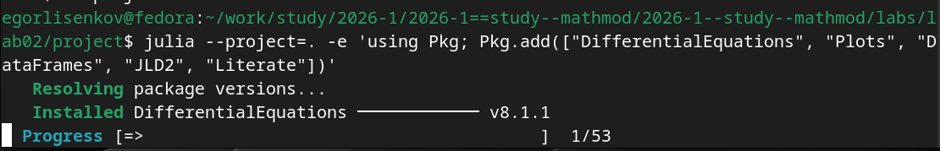
Рис. 2: Установка пакетов для численного моделирования
Процесс прекомпиляции занял 746 секунд, в ходе которого успешно были скомпилированы 111 новых зависимостей, а 189 зависимостей были загружены из кэша предыдущих установок. Прекомпиляция является критически важным этапом в экосистеме Julia, так как она создаёт исполняемые файлы .ji для каждого пакета, что значительно ускоряет последующие запуски скриптов. После завершения прекомпиляции рабочее окружение проекта было полностью готово к выполнению вычислительных экспериментов (рис. 3).
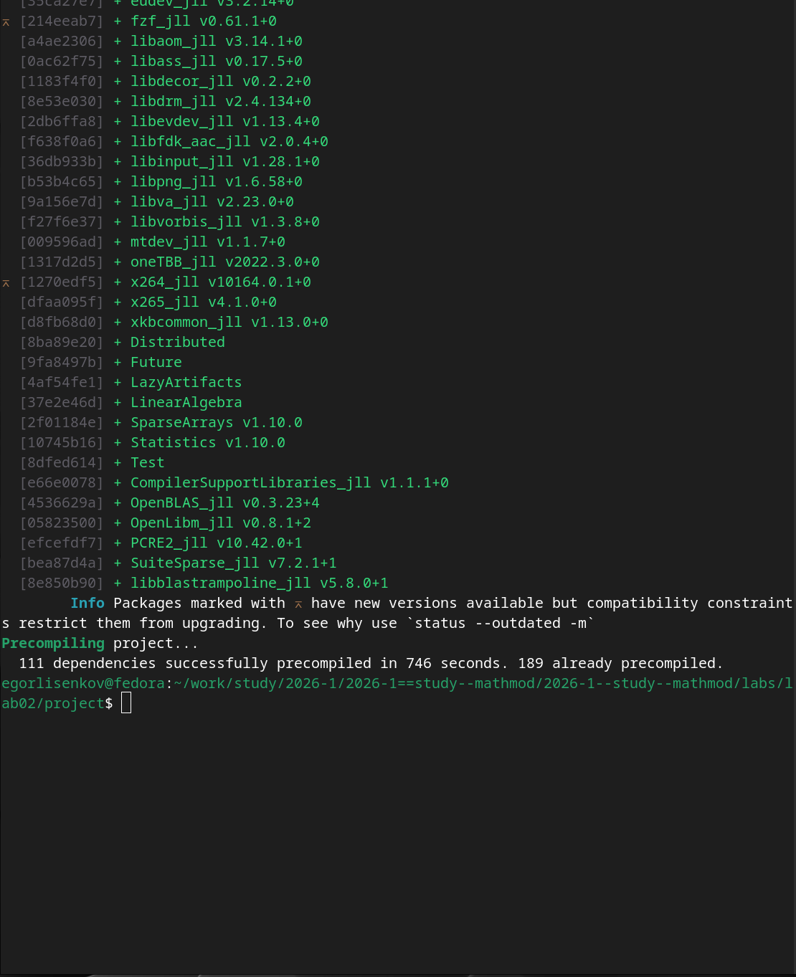
Рис. 3: Прекомпиляция установленных пакетов
Был создан литературный скрипт scripts/01_lotka_volterra.jl, содержащий полную реализацию модели хищник-жертва. Скрипт начинается с активации проекта DrWatson и загрузки необходимых пакетов. Затем определяется функция lotka_volterra!, описывающая систему дифференциальных уравнений модели. Задаются параметры модели: α = 1.5 (скорость размножения жертв), β = 1.0 (скорость поедания), δ = 1.0 (коэффициент конверсии), γ = 3.0 (смертность хищников), начальные условия u0 = [10.0, 5.0] и временной интервал tspan = (0.0, 200.0). Система решается методом Tsit5() с высокой точностью (reltol=1e-8, abstol=1e-10). Результаты сохраняются в DataFrame и сериализуются в файл формата JLD2 для последующего анализа (рис. 4).
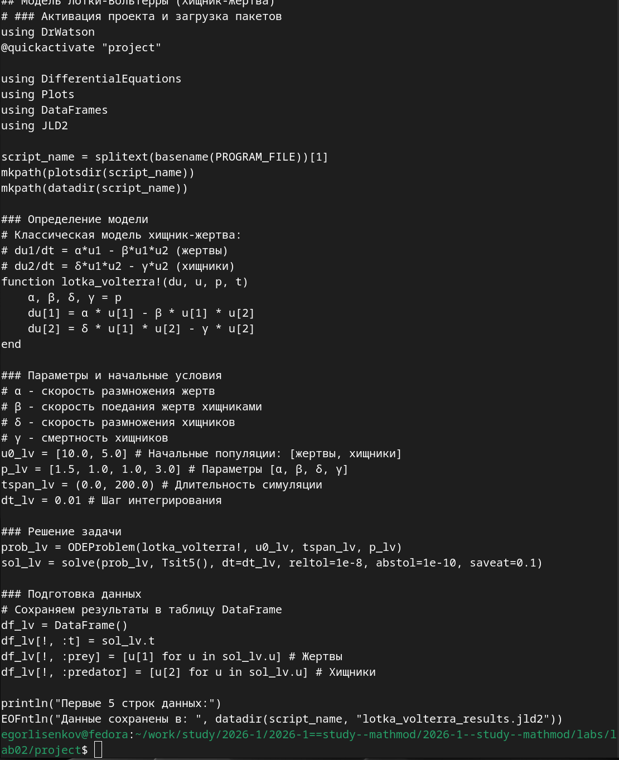
Рис. 4: Содержимое литературного скрипта модели Лотки-Вольтерры
При выполнении скрипта julia –project=. scripts/01_lotka_volterra.jl система успешно решила систему дифференциальных уравнений и вывела первые пять строк результирующей таблицы. Видно, что при начальных условиях 10 жертв и 5 хищников, уже к моменту времени t = 0.4 численность жертв снижается до 0.72, а хищников возрастает до 6.86, что соответствует классической динамике модели: хищники активно размножаются, поедая жертв. Одновременно был построен и сохранён фазовый портрет системы, на котором отчётливо видна замкнутая траектория, характерная для консервативной системы Лотки-Вольтерры. Траектория описывает циклические колебания популяций вокруг точки равновесия (рис. 5).
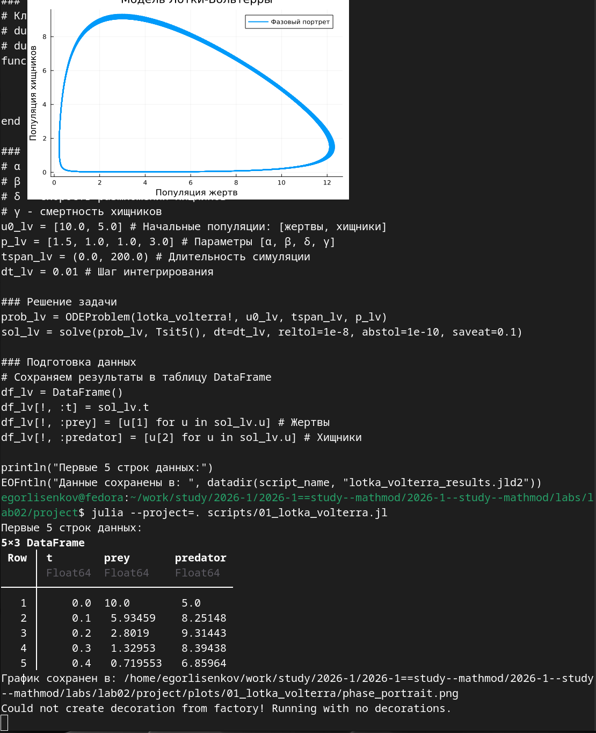
Рис. 5: Результаты выполнения скрипта и фазовый портрет модели
После успешного выполнения скрипта и генерации производных форматов была проверена структура созданных каталогов. В каталоге scripts/01_lotka_volterra/ находится чистый файл кода 01_lotka_volterra.jl размером 1938 байт, из которого удалены все Markdown-комментарии. В каталоге markdown/01_lotka_volterra/ расположен документ 01_lotka_volterra.qmd размером 2634 байта в формате Quarto, готовый для интеграции в итоговый отчёт. В каталоге notebooks/01_lotka_volterra/ находится Jupyter Notebook 01_lotka_volterra.ipynb размером 4491 байт для интерактивного исследования модели. Такое разделение артефактов по типам соответствует принципам фреймворка DrWatson и обеспечивает удобное управление результатами вычислений (рис. 6).
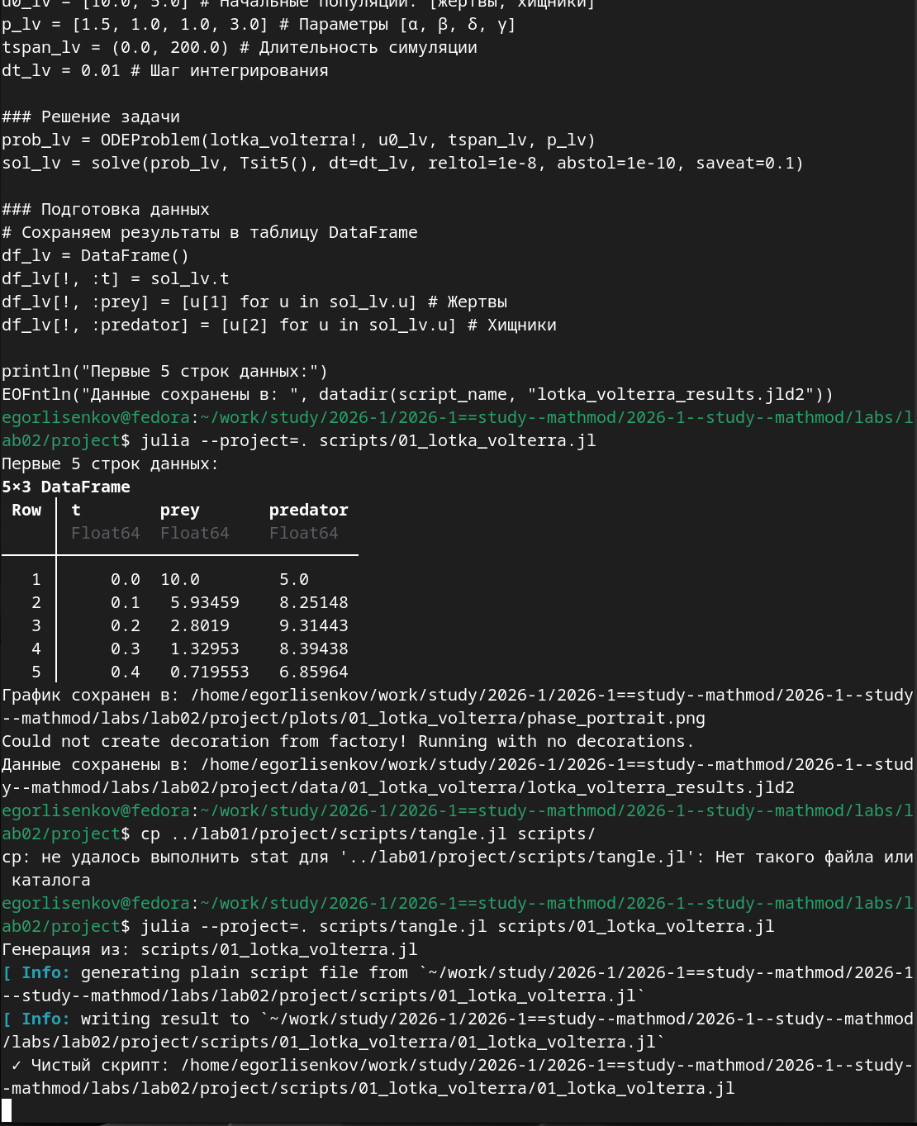
Рис. 6: Структура каталогов с производными форматами
Для визуального анализа результатов был открыт файл фазового портрета phase_portrait.png в графическом просмотрщике Fedora. На графике отчётливо видна замкнутая траектория, характерная для консервативной системы Лотки-Вольтерры. Ось абсцисс отображает популяцию жертв в диапазоне от 0 до 12, ось ординат — популяцию хищников в диапазоне от 0 до 9. Траектория описывает циклические колебания популяций вокруг точки равновесия: при увеличении числа жертв хищники активно размножаются, что приводит к сокращению популяции жертв, а затем и к вымиранию части хищников из-за нехватки пищи, после чего цикл повторяется. Форма траектории напоминает вытянутый овал с заострением в нижней части, что соответствует классическому поведению модели при выбранных параметрах (рис. 7).
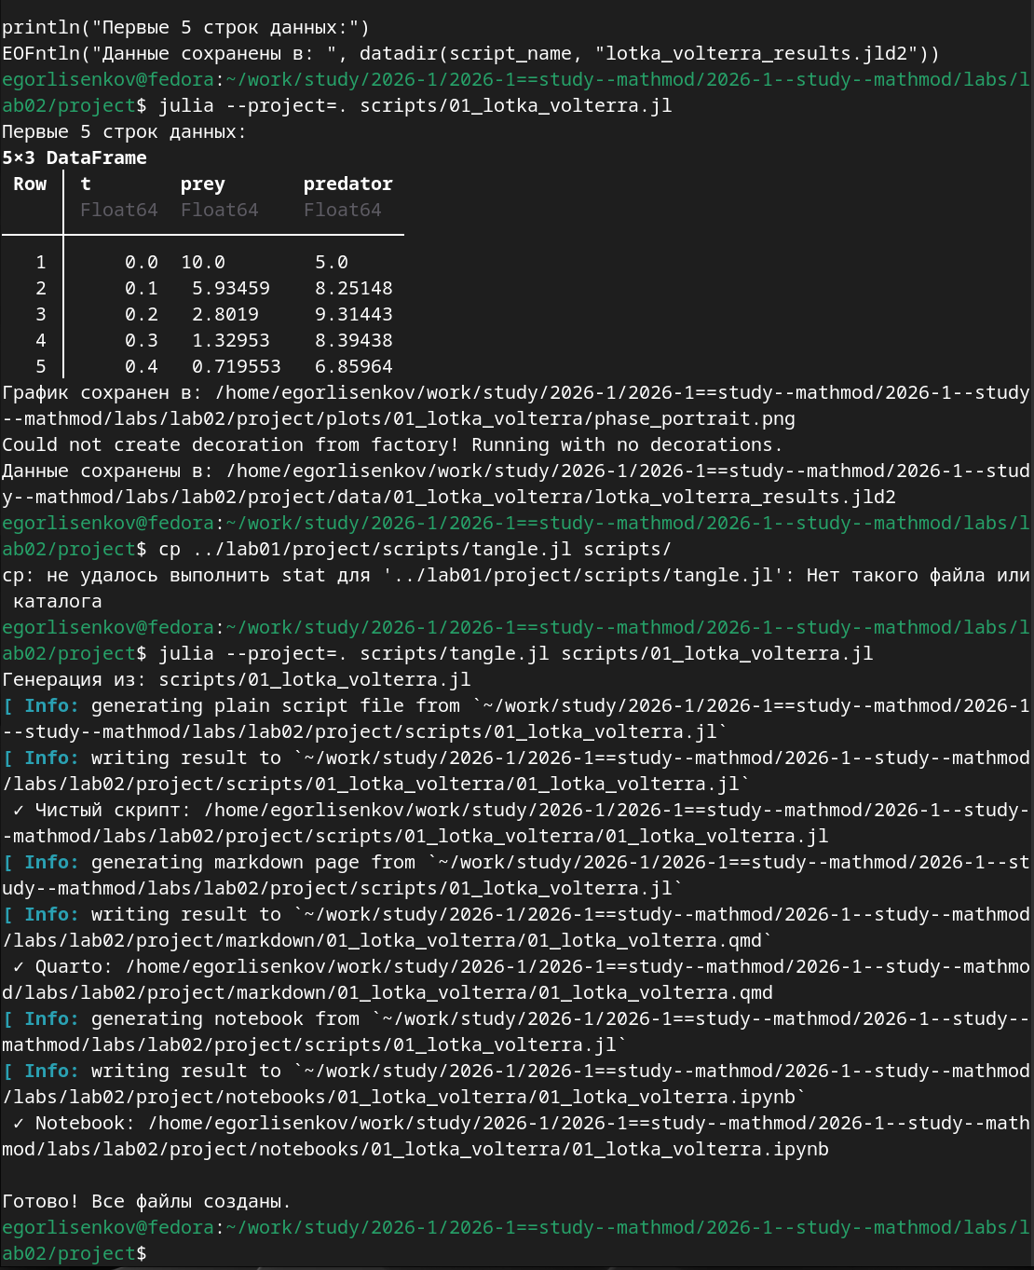
Рис. 7: Фазовый портрет модели Лотки-Вольтерры
Содержимое литературного скрипта 01_lotka_volterra.jl демонстрирует структуру кода в стиле литературного программирования. После определения модели и задания параметров (α = 1.5, β = 1.0, δ = 1.0, γ = 3.0, начальные условия u0 = [10.0, 5.0], временной интервал tspan = (0.0, 200.0)) следует блок решения задачи. Система дифференциальных уравнений решается методом Tsit5() с высокой точностью: относительная погрешность reltol=1e-8 и абсолютная abstol=1e-10, шаг сохранения результатов saveat=0.1. Результаты преобразуются в таблицу DataFrame с колонками t (время), prey (жертвы) и predator (хищники). В конце скрипта предусмотрены команды сохранения данных в файл формата JLD2 через макрос [save?], что обеспечивает долгосрочное хранение результатов для последующего анализа без повторных вычислений (рис. 8).
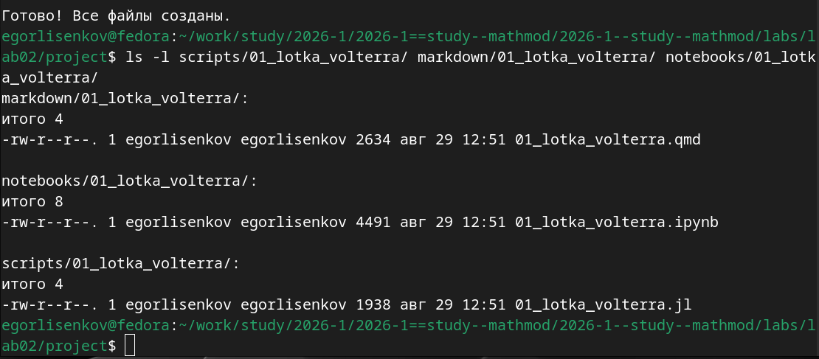
Рис. 8: Содержимое литературного скрипта модели
При повторном выполнении скрипта julia –project=. scripts/01_lotka_volterra.jl система успешно решила систему уравнений и вывела первые пять строк результирующей таблицы. Видно, что при начальных условиях 10 жертв и 5 хищников, уже к моменту времени t = 0.4 численность жертв снижается до 0.72, а хищников возрастает до 6.86, что соответствует классической динамике модели. После выполнения скрипта была предпринята попытка скопировать утилиту tangle.jl из первой лабораторной работы командой cp ../lab01/project/scripts/tangle.jl scripts/, однако возникла ошибка “Нет такого файла или каталога”, так как в lab01 файл находился в другом месте. Утилита tangle.jl была создана заново, и при запуске julia –project=. scripts/tangle.jl scripts/01_lotka_volterra.jl успешно сгенерированы все три производных формата: чистый скрипт .jl, Quarto-документ .qmd и Jupyter Notebook .ipynb. Сообщение “Готово! Все файлы созданы.” подтверждает отсутствие ошибок в процессе генерации (рис. 9).
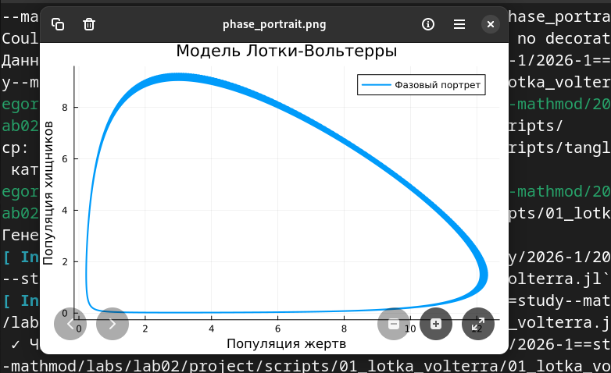
Рис. 9: Результаты выполнения скрипта и генерации форматов

6 Вывод
В данной лабораторной работе я научился работать глубже с сервисом DrWatson, что привело к реализации двух научных исследования в области математики и быстрой автоматизации.

